常州大学
科研管理系统操作说明
教师版

科学技术处 综合办公室
2018-04-18

目 录
一、科研管理系统 2
二、成果新增 2
1.论文成果新增 2
2.论文索引新增 4
3.论著成果新增 8
4.论著权成果新增 9
5.专利成果新增 9
三、绩效分值 10
1.绩效分值界面说明 10
2.绩效分值的分配 11
①.操作界面说明 11
②.选择人员操作步骤 12
③.选择分配成果操作步骤 13
④.在调整分值内填写需要分配的分值 14
⑤.在本分配人员批次内选择要分配的年份 14
⑥.分值分配结束后等待学校审核 15
⑦.补充说明 16

- 科研管理系统
1. （打开常州大学主页www.cczu.edu.cn）进入学校教师个人门户
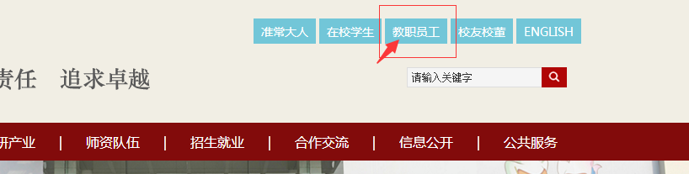
注：输入个人账号进入界面
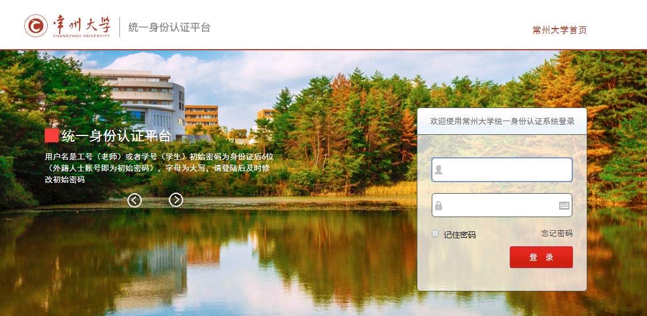
2．在界面右侧的校内应用中点击进入科研管理系统
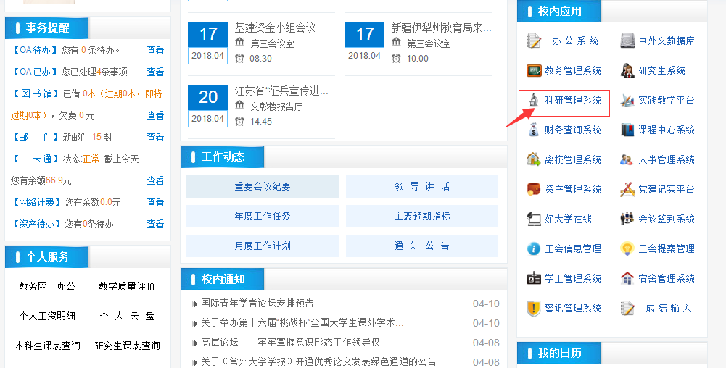
二、成果新增
1、论文成果新增
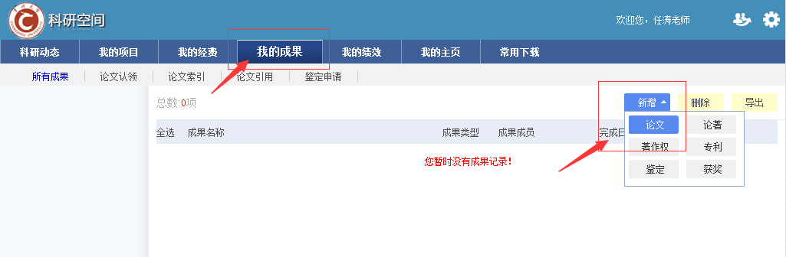点击我的成果→新增→论文
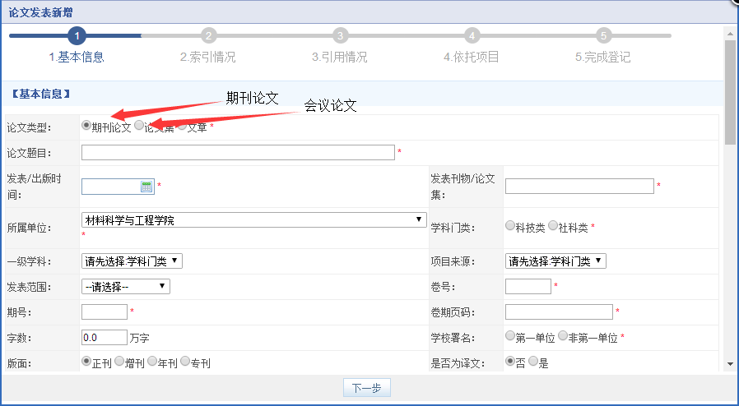
注：论文题目一定要填写正确；发表刊物请填写全称
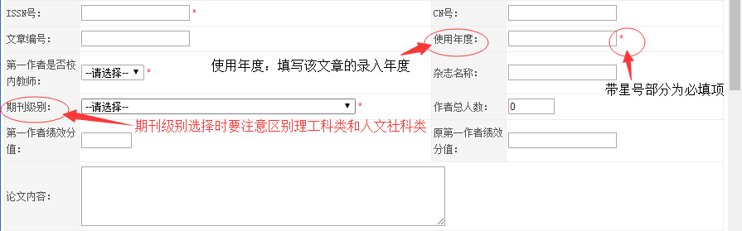
注：1、使用年度填写该论文的录入年度，举例如2018年发表并录入的论文则填写2018。特殊情况：如果论文是统计年前一年发表，但因客观原因在前一年统计时遗漏没有统计可在当年补录，使用年度填写当年的时间。统计年当年只能补录上一年的遗漏论文。2：期刊级别选择时要注意区别理工科类和人文社科类
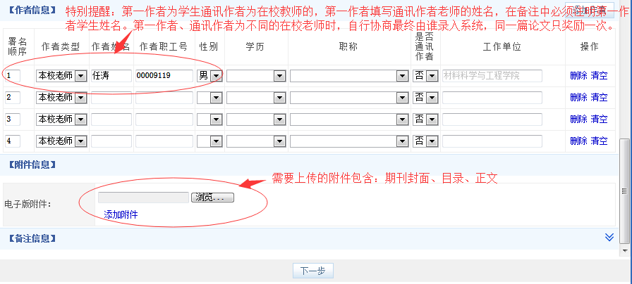
特别提醒：第一作者为学生通讯作者为在校教师的论文，第一作者需填写通讯作者老师的姓名，在备注中必须注明第一作者学生姓名。第一作者、通讯作者为不同的在校老师时，自行协商最终由谁录入系统，同一篇论文只奖励一次。电子版附件需要上传期刊封面、目录、正文。
2.论文索引新增
情况一（论文发表和论文索引的时间在同一统计年内）
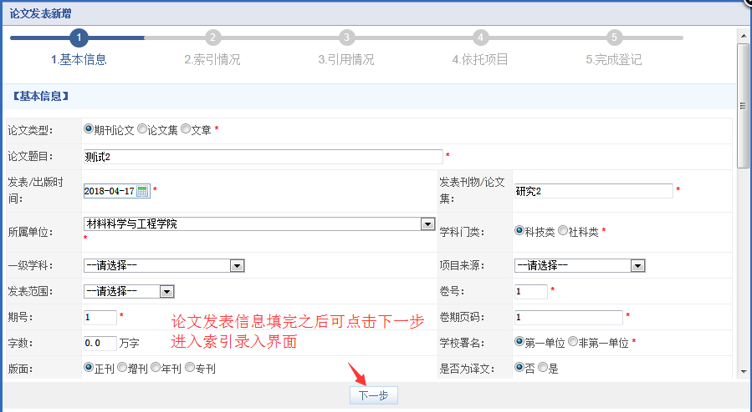
注：基本信息填完后可点击下一步进入索引录入界面
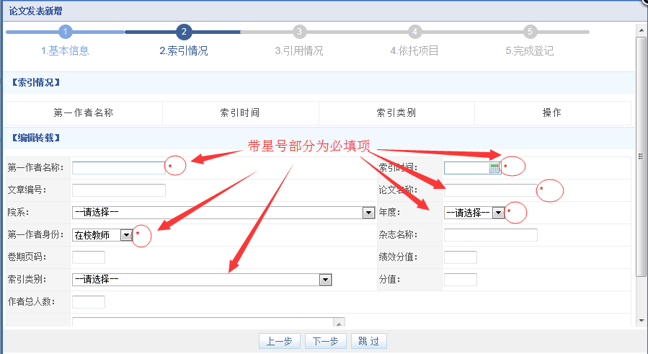
注：如没有索引信息可直接选择跳过
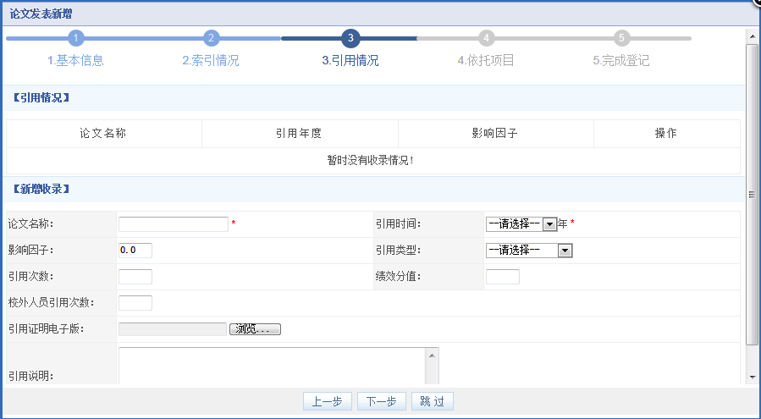
注：如没有引用情况可以直接选择跳过
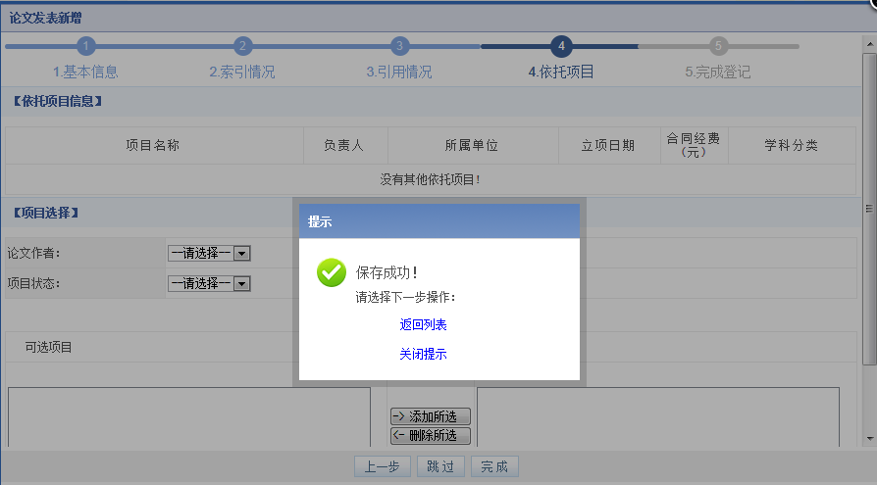
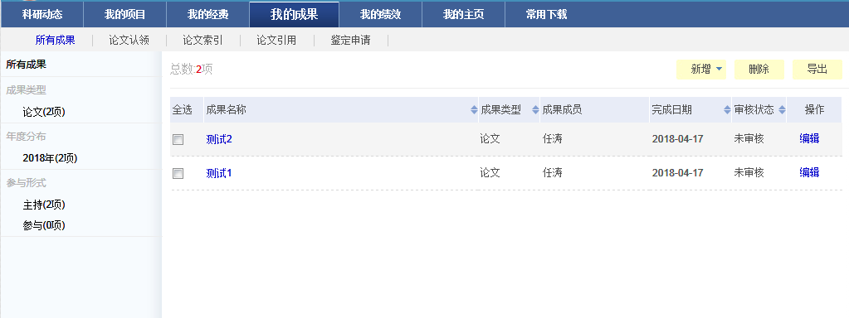
注：论文录入完成后显示如上图所示。录入完成后教师本人可以对信息进行编辑修改，但是在学院科研秘书或者学校审核通过之后，本人则无法再对相关内容进行修改。
情况二（论文发表和论文索引的时间不在同一统计年内）：
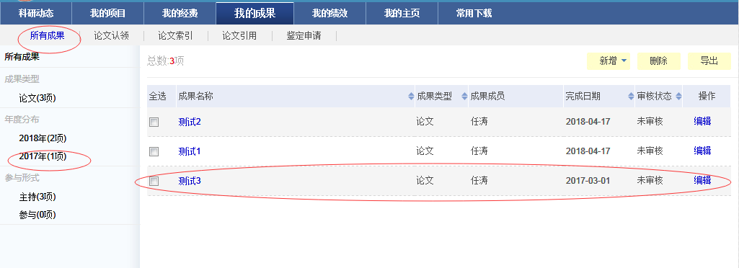
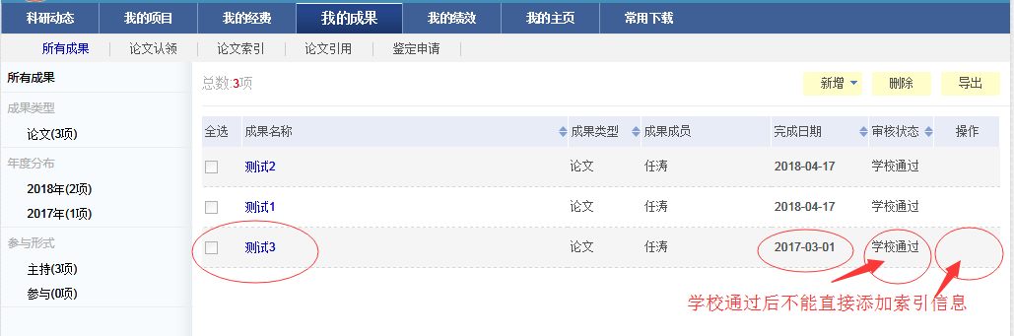
以上图所有成果中的论文《测试3》为例说明。（注：《测试3》为2017年发表论文，当年没有被索引，学校审核通过后教师本人不能直接在编辑内加入索引信息）
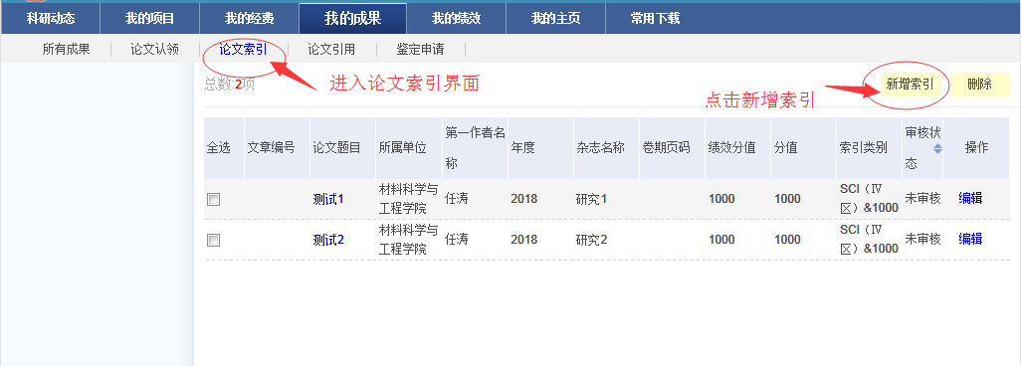
点击进入论文索引，选择新增索引，进入编辑界面
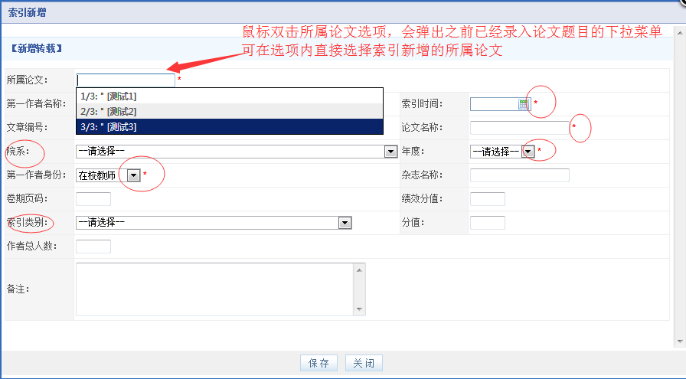
注：所属论文项可以通过双击鼠标，选框会弹出之前已经录入系统的论文题目，可在下拉菜单内直接选择索引新增的所属论文，并填全其它相关信息后保存。特别提醒：在选择年度时要选统计当年的年份。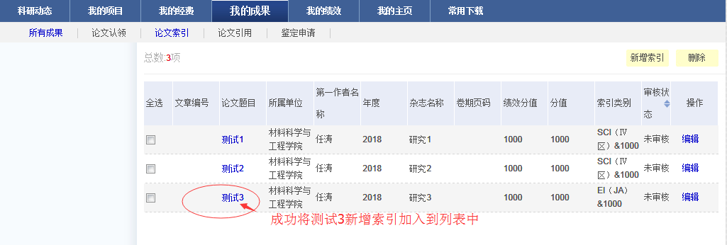

3.论著成果新增
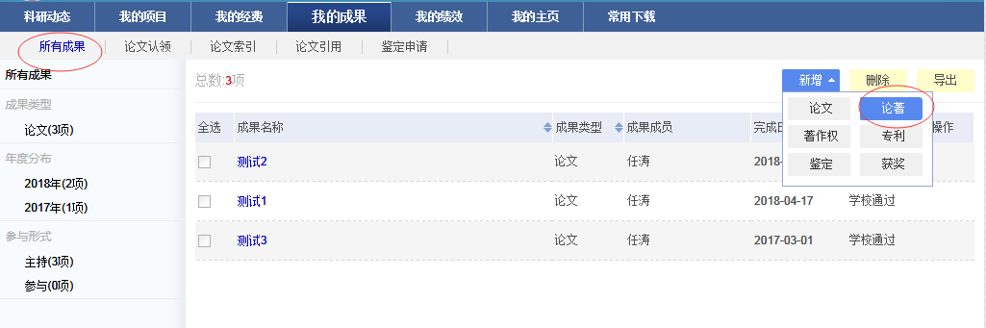
点击论著进入论著发表界面
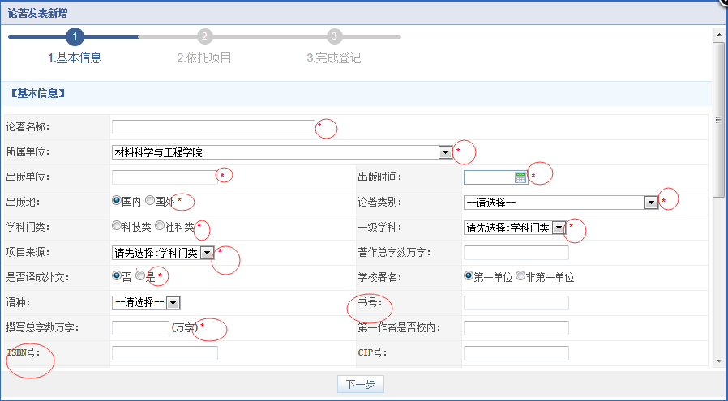
相关信息请尽量填写完整
4.著作权成果新增
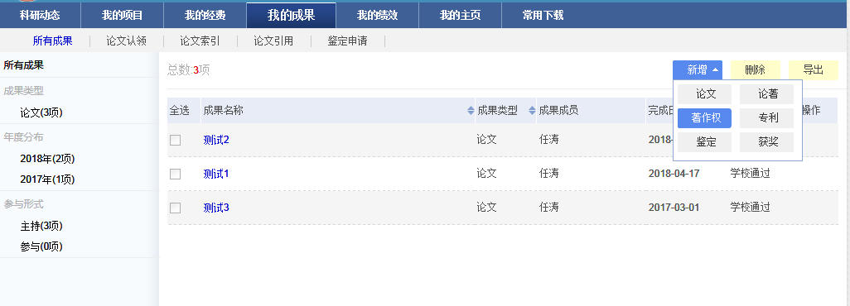
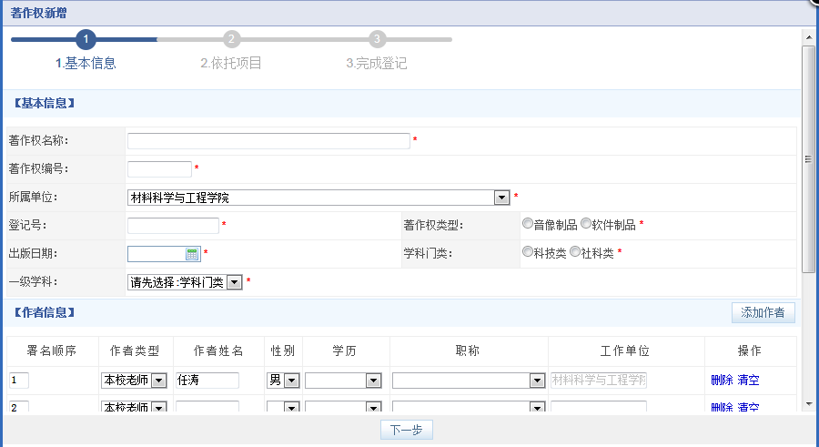

5.专利成果新增
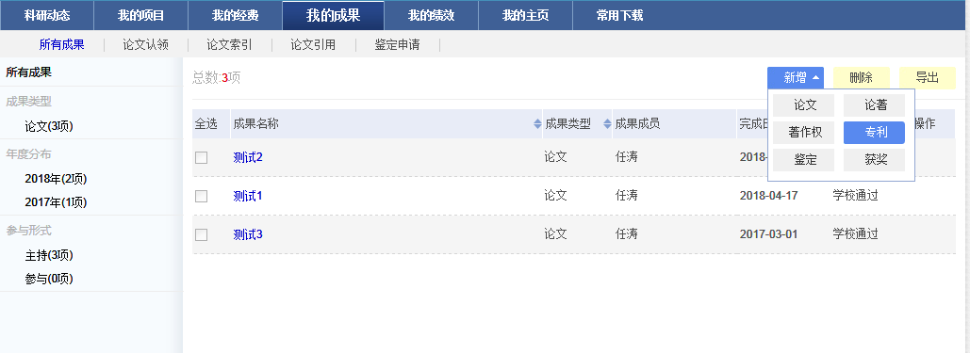

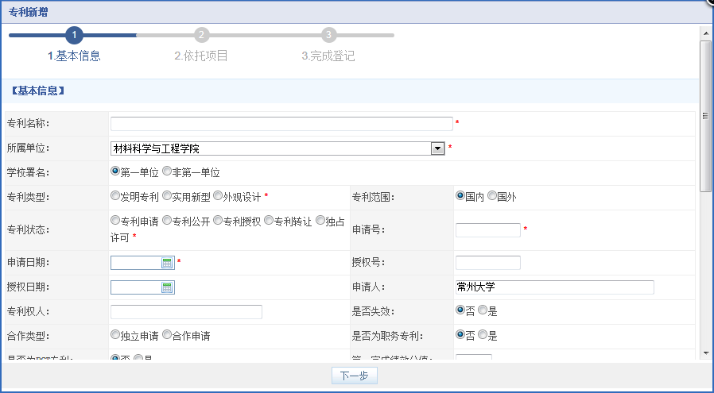

三、绩效分值
1、绩效分值界面说明
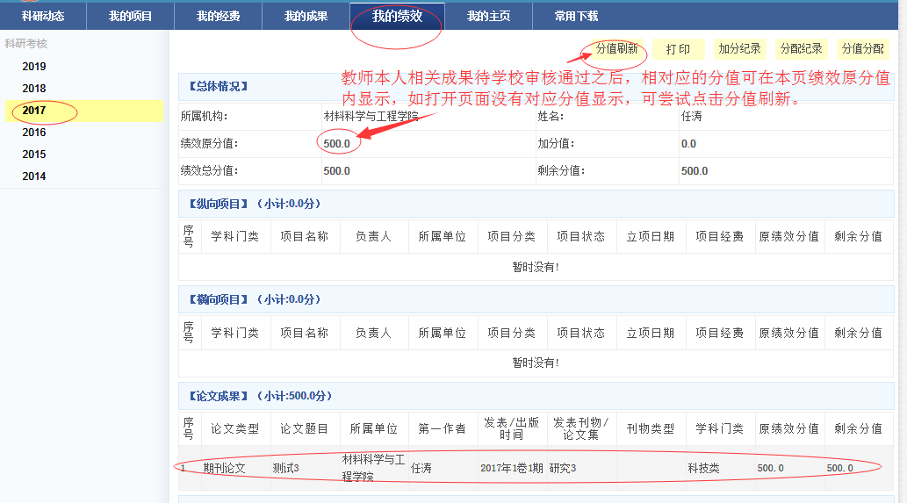
注：教师本人相关成果待学校审核通过之后，相对应的分值可在本页绩效原分值内显示，如打开页面没有对应分值显示，可尝试点击分值刷新。
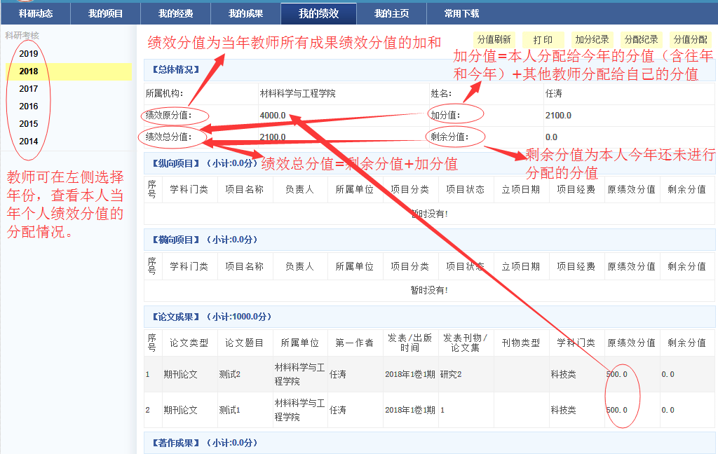
注：①、教师可在左侧年份选项内选择查看当年个人绩效分值的分配情况；②、绩效原分值等于当年教师所有成果绩效分值的加和；③、加分值=本人分配给今年的分值（含往年和今年）+其他教师分配给自己的分值；④、绩效总分值=剩余分值+加分值；⑤、剩余分值为本人今年未进行分配的分值。
2、绩效分值的分配
①.操作界面说明
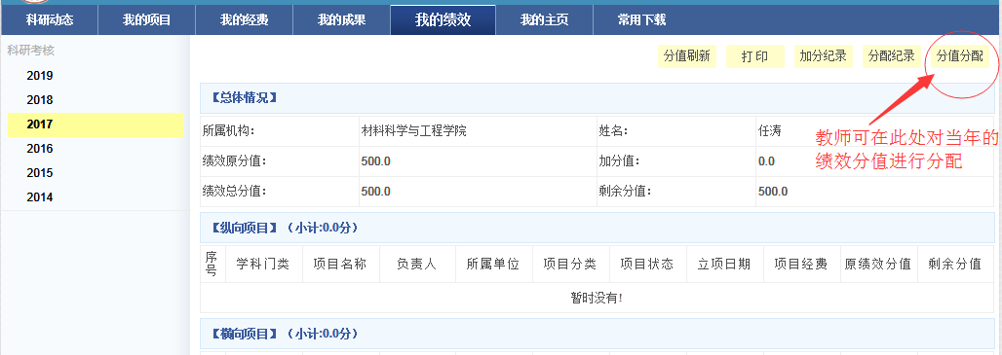
注：教师可在操作界面的分值分配中对当年的分值进行分配。
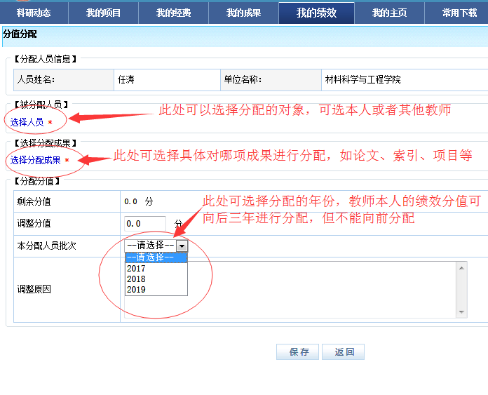
②.选择人员操作步骤
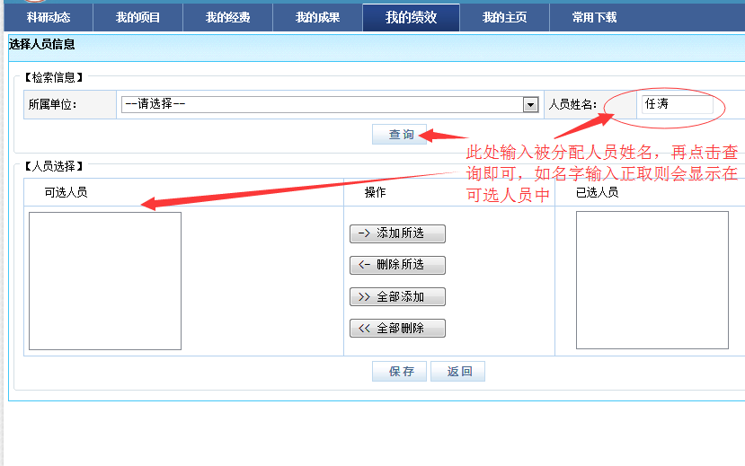
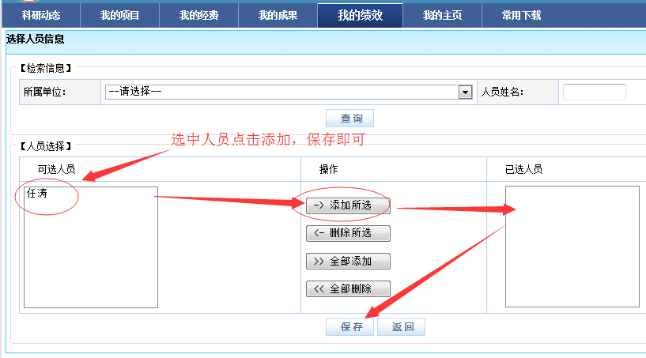
③.选择分配成果操作步骤：
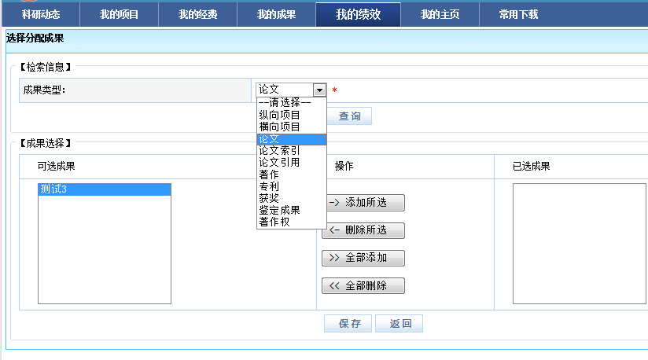

④.在调整分值内填写需要分配的分值（特别提醒：此处填写的分值应小于等于剩余分值）
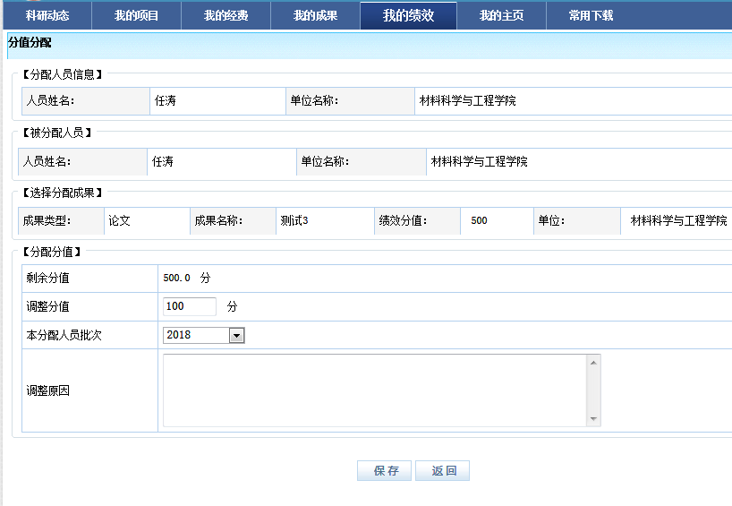
⑤.在本分配人员批次内选择要分配的年份
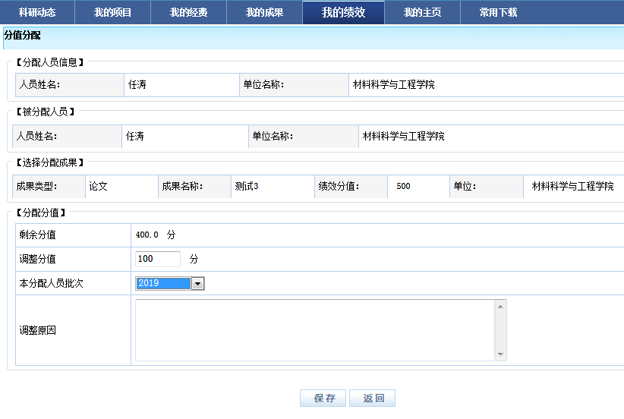

⑥.分值分配结束后请耐心等待学校审核（注：因年底审核任务较重，学校审核需要时间），待学校审核通过后可查看分配分值在列表中的变化
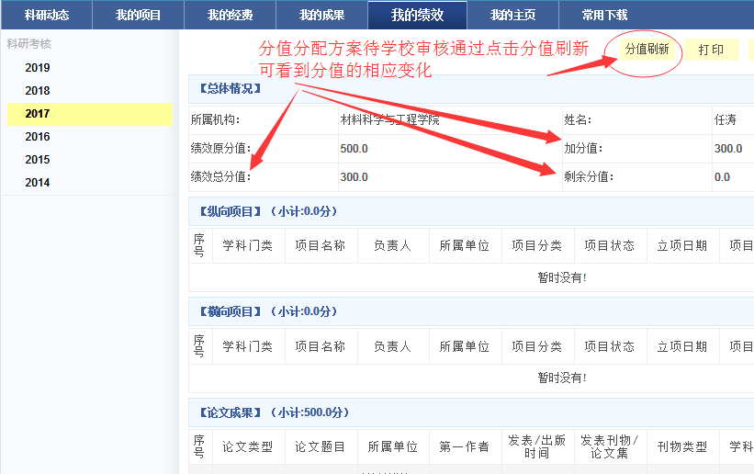
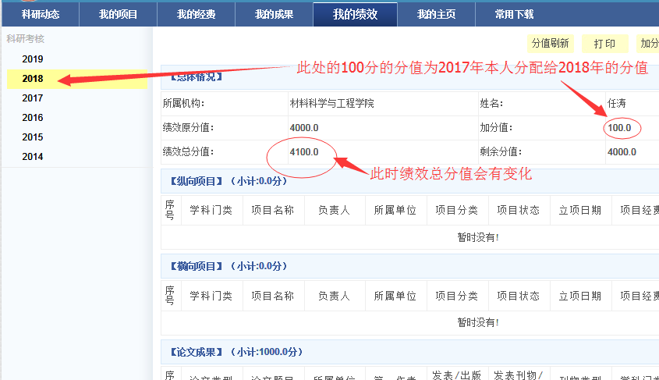
特别提醒：绩效总分值在一种情况下会出现与加分值和剩余分值的加和不相等。这种情况的出现是因为教师本人在对本年度剩余分值进行分配之后，学校还没有对教师分配的分值进行审核，会出现刚分配的分值在剩余分值中被减去，而减去的分值在加分值和绩效总分值内没有体现所造成的，出现这种情况时还请教师等待学校的审核，待学校审核通过后这部分分值就是会在系统内正常体现。
⑦.补充说明
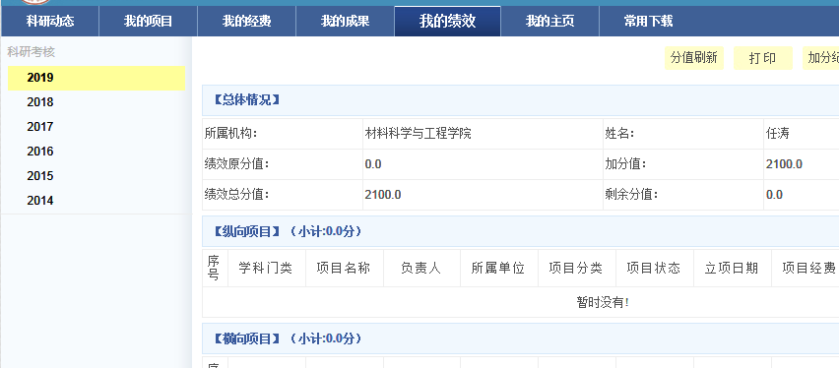
此图显示的为本人2019年的绩效分值，教师当年的成果还没有录入所以绩效原分值为0，加分值为2017年本人分配的100分加上2018年本人分配给2019年的2000分之和，绩效总分值等于加分值加上剩余分值之和（2100=2100+0）。
